**Лабораторная работа № 5.** JavaScript. Основные положения.

**Цель работы**: Изучить основные положения языка программирования JavaScrit.

**Задания**

1. Проверить пример из лабораторной работы.

2. Составить сценарий, в котором вычисляется площадь круга по заданному радиусу.

3. Составить сценарий, вычисляющий гипотенузу по заданным катетам.

**Код:**

<!DOCTYPE html>

<html lang="en">

<head>

<meta charset="UTF-8">

<meta http-equiv="X-UA-Compatible" content="IE=edge">

<meta name="viewport" content="width=device-width, initial-scale=1.0">

<title>Document</title>

</head>

<body>

<h3>Задание 1</h3>

<script>

var a = 8; h = 10 /*Инициализируются две переменные*/

document.write("Площадь прямоугольного треугольника равна ", a * h / 2, ".") /*Для формирования вывода используется метод write объекта document*/

</script>

<h3>Задание 2</h3>

<script>

var r = 10;

document.write("Площадь круга по заданному радиусу равна ", Math.PI * Math.pow(r, 2), ".")

</script>

<h3>Задание 3</h3>

<script>

var a = 10;

var b = 12;

var sum = (a*a)+(b*b);

document.write("Гипотенуза по заданным катетам равна ", Math.sqrt(sum, 2), ".")

</script>

</body>

</html>

**Результат:**

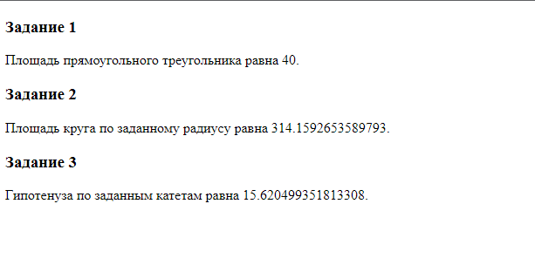

**Вывод:** Изучила основные положения языка программирования JavaScrit.